**Урок 8: Работа с модулями и библиотеками в Python**

**Повторение прошлого материала (10 минут):**

“Прежде чем мы начнем, давайте вспомним, что мы изучали на прошлом уроке. Кто может объяснить, как открыть файл для записи и чтения?”

“Правильно, мы используем функции **open** и **close**, а также методы **write** для записи и read для чтения данных из файла.”

“Как **with** помогает нам при работе с файлами?”

“Верно, контекстный менеджер **with** автоматически закрывает файл после завершения блока кода, что делает наш код более чистым и безопасным.”

**Цели и задачи урока:**

“Сегодня мы будем изучать работу с модулями и библиотеками в Python. Это важная тема, так как модули и библиотеки позволяют нам использовать уже готовые решения и упрощают процесс написания кода.”

**Познание нового (25 минут):**

Основные понятия:

1.“Модуль – это файл, содержащий код на Python, который можно импортировать и использовать в других программах.”

Пример создания модуля:

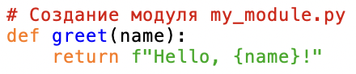

2. Импорт модуля:

“Мы можем импортировать модуль в нашу программу с помощью ключевого слова import.”

Пример импорта модуля:

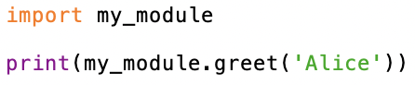

“Эта программа импортирует модуль my_module и вызывает функцию greet, передавая ей аргумент ‘Alice’.”

3. Использование встроенных модулей:

“Python поставляется с большим количеством встроенных модулей, которые мы можем использовать. Например, модуль math.”

Пример использования встроенного модуля:

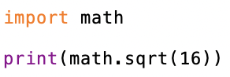

“Эта программа импортирует модуль math и использует функцию sqrt для вычисления квадратного корня числа 16.”

4.Использование модуля random:

“Модуль random используется для генерации случайных чисел. Давайте посмотрим, как это работает.”

Пример использования модуля:

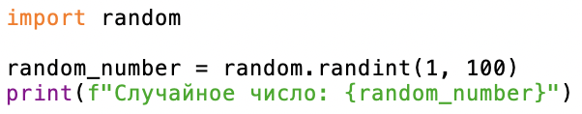

“Эта программа импортирует модуль random и использует функцию randint для генерации случайного числа от 1 до 100.”

**Некомпьютерная активность (10 минут):**

Обсуждение:

Примеры использования модулей и библиотек в реальной жизни:

“Модули и библиотеки можно сравнить с набором инструментов, которые мы используем для выполнения различных задач. Например, модуль random помогает создавать случайные числа для игр и симуляций. Можете ли вы привести примеры использования библиотек в вашей жизни?”

Вопросы для размышления:

“Почему важно уметь работать с модулями и библиотеками? Как вы думаете, какие задачи можно решать с их помощью?”

Активность:

Ученики делятся на небольшие группы:

Учитель делит класс на группы по 3-4 человека и дает задание:

1. “Обсудите в группах, какие библиотеки вы могли бы использовать для своих проектов. У вас есть 5 минут.”

Каждая группа представляет свои идеи классу:

2. Учитель вызывает каждую группу по очереди для представления своих идей. После каждого выступления учитель обсуждает идеи с классом и приводит дополнительные примеры.

**Работа над проектом (25 минут):**

Практическое задание: Создание программы с использованием модулей и библиотек

Создание нового файла в IDLE:

“Давайте создадим программу, которая использует модуль math и модуль random. Откройте IDLE, выберите ‘File’ -> ‘New File’.”

Написание кода для выполнения задач:

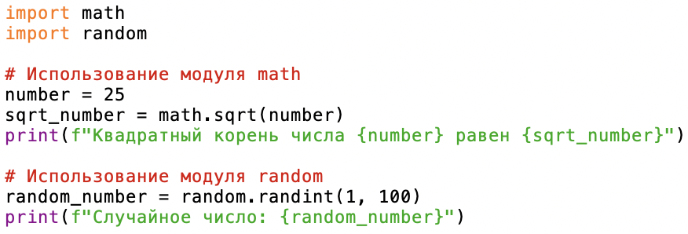

“Сохраните файл как modules_example.py, затем выберите ‘Run’ -> ‘Run Module’ или нажмите F5. Вы должны увидеть вывод, соответствующий выполнению программы.”

Структура программы:

“Мы создали программу, которая использует встроенные модули math и random. Это показывает, как можно комбинировать различные модули для решения задач.”

**Дополнительное задание:**

Задание: Изменить программу для выполнения других задач

Пример выполнения:

“Теперь давайте изменим нашу программу, чтобы она вычисляла факториал случайного числа. Попробуйте написать следующий код:”

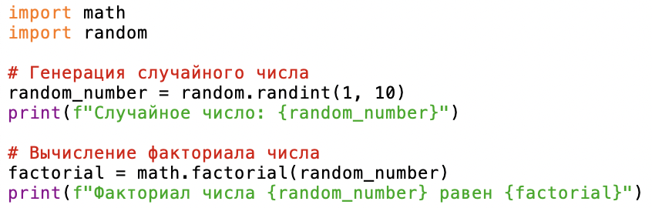

**Проблемная задача (10 минут):**

Задание: Написание программы с использованием нескольких модулей

Пример выполнения:

“Теперь давайте создадим программу, которая использует модули datetime и os, а также модуль random для генерации случайных чисел.”

“Напишите следующий код:”

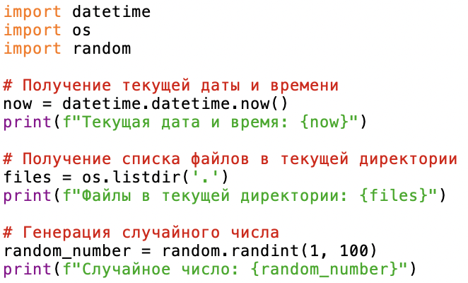

“Запустите программу и посмотрите, как она работает. Какие операции были выполнены?”

**Рефлексия (10 минут):**

“Сегодня мы узнали о работе с модулями и библиотеками в Python. Кто может объяснить, как импортировать модуль и использовать его функции?”